«Психокоррекционное занятие»
Тема «Конфликтные эмоции»
Сегодня мы говорим о конфликтных эмоциях.
Конфликтные эмоции – это чувства, которые провоцируют напряжение в отношениях и могут вести к разрушительным последствиям.
• Они сигнализируют о наших границах, потребностях или страхах.
Основные конфликтные эмоции:
1. Гнев 2. Страх 3. Обида 4. Вина 5. Стыд
Конфликтов нет только тогда, когда все люди одинаковые: одинаково думают, одинаково чувствуют, живут без ссор.
Нужно помнить, что практически по любому вопросу у разных людей взгляды отличаются. Люди – то разные! Эти отличия естественны и нормальны. И сейчас мы ещё убедимся в этом при выполнении упражнения.
- Упражнение “Снежинки”.
Его алгоритм:
- Молча возьмите листок.
- Сложите его пополам.
- Оторвите правый верхний угол.
- Сложите ещё раз пополам.
- Ещё раз оторвите правый верхний угол.
- Ещё раз сложите пополам.
- И ещё раз оторвите верхний правый угол.
- Разверните листок и покажите своё “произведение искусства”
Обратите внимание, какие разные получились снежинки!
А если бы все снежинки были одинаковыми, мир был бы скучным.
Так что конфликты играют важнейшую роль в жизни человека, развитии семьи, жизнедеятельности школы, общества и человечества в целом.
Дети читают стихотворение " Бараны" С.Михалкова.
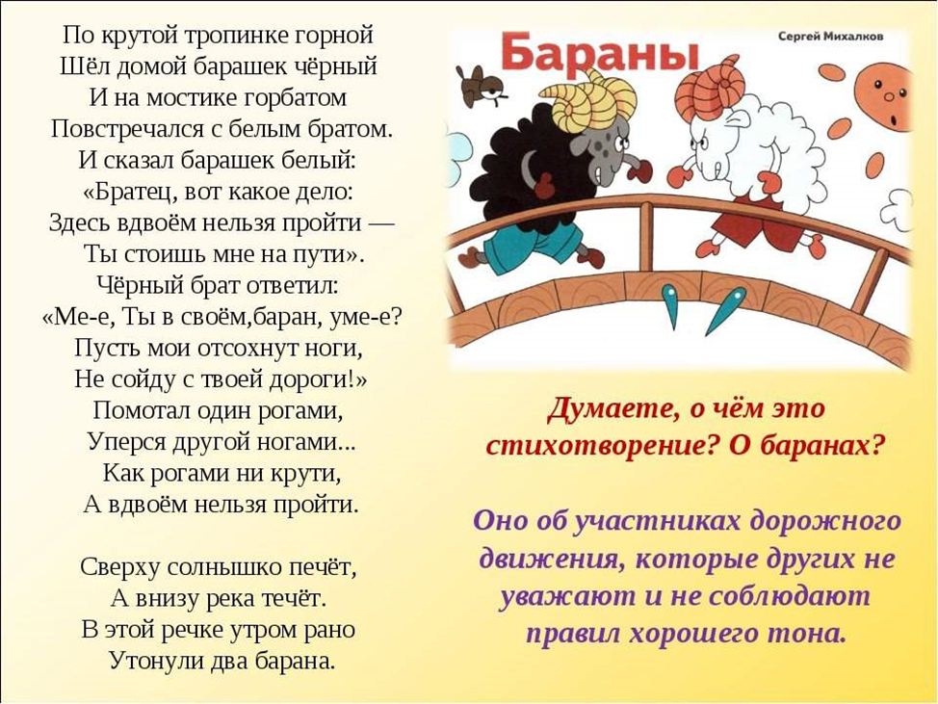
Причины конфликта: -неумение понять друг друга и договориться;
- неумение слушать и слышать другого;
- несдержанность.
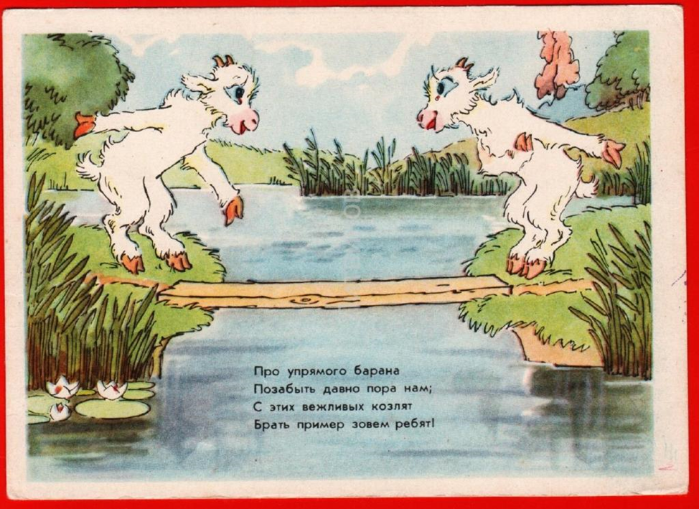
Правила выхода из конфликта:
Несколько (правил), которыми необходимо пользоваться, если попал в неприятную ситуацию:
Уступать друг другу
-Уважать друг друга;
-Уметь ставить себя на место другого;
-Сочувствовать;
-Договариваться;
-Не драться;
-Не кричать друг на друга.
Игра « Кубик Эмоций»
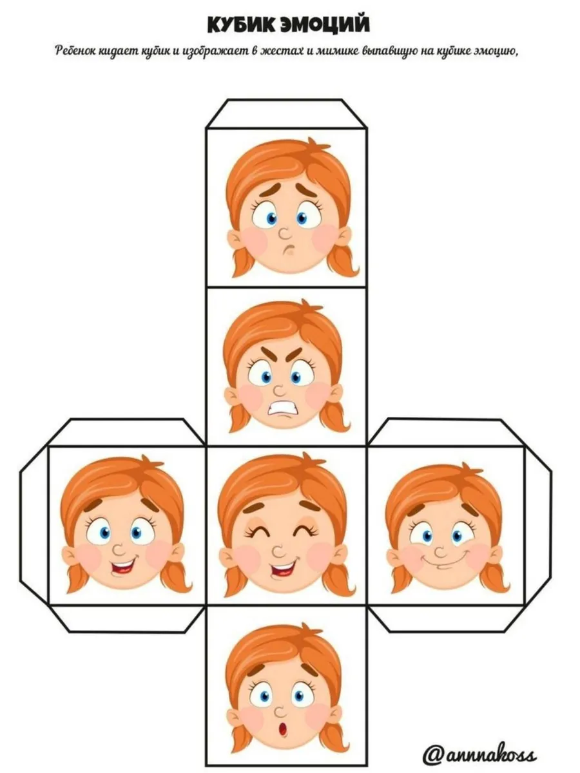

Пазл (Эмоции)



